Mittagessen

Speiseplan vom 29.06.20 bis 03.07.20
 | Kindergerechtes | Menü 3 Vegetarisch |  | Bewusst Gesund *
Montag
Leichter Gemüseteller^{j}
Hollandaise^{c,g}
Dampfkartoffeln
Grilltomate^{g}
 | Heidelbeerquark^{g}
Dienstag
 | Schweinegeschnetzeltes^{2,3,5,a,a1,a3,f,g,i,l}  Spirelli^{a,a1,c}  Salat^{1,4,j,g} | Broccoli-Nussecke^{a,a1,c,e3,g,h}  Kräutersoße^{g}  Basmatireis  Salat^{1,,4,j,g} |  | Rinderhackfleischküchle^{a,c,g}  Spirelli^{a,a1,c}  Kräutersoße^{g}  Salat^{1,4,j,g}
 | Vanillejoghurt^{g}
Mittwoch | Tomatensuppe^{a,a1}
 | Arme Ritter^{1,3,a,a1,c,g}  Vanillesauce^{g}  Kirschkompott | 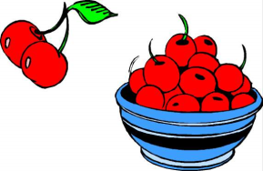
Donnerstag
Spaghetti^{a,a1,c}
Tomatensauce
Hartkäse gerieben^{1,2,g} Blattsalat
Essig-Öl-Dressing¹
 | Frisches Obst
Freitag
Fischstäbchen^{d}
Kräutersoße^{g}
Reis Blattsalat
Joghurt-Dressing^{1,g,j}
 | Apfelmus³

Bitte die Informationen zu den Zusatzstoffen und Allergen auf gesonderten Blatt beachten!

